JIHOČESKÁ UNIVERZITA
V ČESKÝCH BUDĚJOVICÍCH
Zdravotně sociální fakulta

Vybrané kapitoly z aplikované matematiky II

doplňkové texty pro posluchače kombinované formy studia
studijního programu „Ochrana obyvatelstva“

studijního oboru „Ochrana obyvatelstva se zaměřením na CBRNE“

Ing. Jan Singer, CSc.

RNDr. Nora Pilecká, CSc.

Ing. Ladislav Beránek, CSc. MBA.

ČESKÉ BUDĚJOVICE 2007
¨
Obsah

1. Integrál funkcí jedné proměnné 3
1.1. Neurčitý integrál 3
1.1.1. Výklad pojmu neurčitého integrálu 3
1.1.2. Základní vzorce pro výpočet 3
1.1.3. Základní vlastnosti integrálů 4
1.1.4. Metoda integrace po částech 4
1.1.5. Metoda integrace substitucí 4
1.2. Určitý integrál 5
1.2.1.Výklad pojmu určitého integrálu 5
1.2.2. Základní vlastnosti určitého integrálu 6
1.2.3. Metody výpočtu určitého integrálu 7
1.2.4. Aplikace určitého integrálu 8
2. Diferenciální počet funkcí více proměnných 10
2.1. Diferenciál 11
2.2. Parciální derivace vyšších řádů 11
2.3. Extrémy funkcí více proměnných 12
3. Integrální počet funkcí více proměných 12
3.1. Dvojný integrál 12
3.2. Trojný integrál 12
4. Diferenciální rovnice 14
4.1. Existenční věta pro rovnici y´= f(x,y). Řešení rovnice 14
4.2. Lineární rovnice 2.řádu 14

Doporučená literatura………………………………………………………………………………....16

1. Integrál funkcí jedné proměnné
Klíčová slova ke kapitole 1: derivace, funkce, integrál, proměnná, vlastnost

1.1. Neurčitý integrál

1.1.1. Výklad pojmu neurčitého integrálu
V minulé kapitole jsme se setkali s derivováním, zde se budeme zabývat "zpětným" procesem, integrováním:
f  (primitivní funkce) | $$\vec{\text{derivování}}$$  $$\vec{\text{int}\text{egrování}}$$ | f´  (derivace)
Máme funkci f(x) a hledáme funkci F(x),jejíž derivace je původní funkce, platí tedy
F´(x) = f(x)
pro všechna x ze zadaného intervalu. Pokud taková funkce existuje, nazývá se integrál funkce f(x) nebo primitivní funkce a značí se
F(x) = $\int{f(x)\text{dx}}$
Symbolje odvozen od písmene S značícího součet (sumu). Funkce f(x) je integrand, x je integrační proměnná.
Např. funkce F(x) = sin x je integrálem funkce f(x) = cos x, neboť platí F´(x) = (sin x)´= cos x, tj. $\int{\text{cos}\text{xdx}}$ = sin x. Avšak i funkce sin x + C (C je libovolná konstanta) je integrálem funkce cos x, protože (sin x + C)´= cos x, tj.$\int{\text{cos}\text{xdx}}$ = sin x + C. Je vidět, že k zadané funkci může existovat více integrálů. Protože konstanta C je "neurčená", nazývají se funkce F(x) + C neurčitý integrál. Konstanta C je integrační konstanta.
Znalost derivování nás někdy hned dovede k určení integrálu. O správnosti se přesvědčíme derivací výsledku.
Příklady:
$\int{x^{3}}\text{dx}$ = $\frac{x^{4}}{4}$ + C, neboť ($\frac{x^{4}}{4}$ + C)´= x³
$\int{2e^{x}\text{dx}}$ = 2e^{x} + C, neboť (2e^{x} + C)´= 2e^{x}

1.1.2. Základní vzorce pro výpočet

Funkce f(x) | Neurčitý integrál  $\int{f(x) }$= F(x) + C, C$∈$R | Podmínky platnosti vzorce
f(x) = 0 | $\int{0\text{dx}}$ = C | x$∈$(-$∞$,+$∞$)
f(x) = 1 | $\int{\text{dx}}$ = x + C | x$∈$(-$∞$,+$∞$)
f(x) = x^{r} | $\int{x^{r}}\text{dx}$ = $\frac{x^{r+1}}{r+1}$+ C | x$∈$(0,+$∞$),r$∈$R,r$0$
f(x) = $\frac{1}{x}$ | $\int{\frac{\text{dx}}{x}}$ = ln$\left|x\right|$+ C | x$∈$(-$∞$,0) (0,+$∞$)
f(x) = e^{x} | $\int{e^{x}}\text{dx}$ = e^{x}+ C | x$∈$(-$∞$,+$∞$)
f(x) = a^{x} | $\int{a^{x}}\text{dx}$ = + C | x$∈$(-$∞$,+$∞$),a > 0,a$0$
f(x) = sin x | $\int{\text{sin}\text{xdx}}$= –cos x + C | x$∈$(-$∞$,+$∞$)
f(x) = cos x | $\int{\text{cos}\text{xdx}}$ = sin x + C | x$∈$(-$∞$,+$∞$)
f(x) = $\frac{1}{{\text{cos}}^{2}x}$ | $\int{\frac{\text{dx}}{{\text{cos}}^{2}x}}$ = tg x+ C | x$∈$$\left[(2k−1)\frac{π}{2},(2k+1)\frac{π}{2}\right]$
f(x) = $\frac{1}{{\text{sin}}^{2}x}$ | $\int{\frac{\text{dx}}{{\text{sin}}^{2}x}}$ = –cotg x+ C | x$∈$$\left[kπ,(k+1)π\right]$

1.1.3. Základní vlastnosti integrálů
Konstantu lze vytknout před integrál.
Příklady:
$\int{2\text{sin}\text{xdx}}$ = 2$\int{\text{sin}\text{xdx}}$ = –2 cos x + C
$\int{\frac{3}{{\text{sin}}^{2}x}}\text{dx}$= 3 $\int{\frac{\text{dx}}{{\text{sin}}^{2}x}}$= –3 cotg x + C
Integrál součtu se rovná součtu integrálů.
Příklady:
$\int{(x+e^{x})\text{dx}}$=$\int{\text{xdx}}$ + $\int{e^{x}}\text{dx}$ =$\frac{x^{2}}{2}+e^{x}+C$
$$\int{(3+\text{cos}x)\text{dx}=\int{3\text{dx}+\int{\text{cos}\text{xdx}=3x+\text{sin}x+C}}}$$
Ke spojité funkci na daném intervalu vždy integrál existuje.

1.1.4. Metoda integrace po částech
Princip integrace po částech (per partes) vychází ze vztahu pro derivaci součinu. Víme, že pro funkce u a v proměnné x, které mají derivaci v daném intervalu, platí (uv) ´= u´v + uv´. Po integraci obou stran vychází $\int{(\text{uv})´\text{dx}=\int{u´\text{vdx}+\int{\text{uv}´\text{dx}=\text{uv}}}}$. Po úpravě dostáváme pro integraci po částech
$$\int{u´\text{vdx}=\text{uv}−\int{\text{uv}´\text{dx}}}$$
Příklady:
$$\int{x\text{ln}\text{xdx}=\frac{x^{2}}{2}}\text{ln}x−\int{\frac{x}{2}}\text{dx}=\frac{x^{2}}{2}\text{ln}x−\frac{1}{2}\int{\text{xdx}=\frac{x^{2}}{2}\text{ln}x−\frac{1}{4}}x^{2}+C$$
(V tomto příkladu volíme u´= x, v = ln x, z toho plyne u =$\frac{x^{2}}{2}$, v´= $\frac{1}{x}$ , dosadíme do vzorce).
$$\int{{\text{xe}}^{x}}\text{dx}={\text{xe}}^{e}−\int{e^{x}}\text{dx}={\text{xe}}^{x}−e^{x}+C$$
(zde volíme u´= e^{x}, v = x, z toho u = e^{x}, v´= 1)
Tato metoda se neuplatní příliš často, protože předpokladem úspěšnosti je existence u´, ke kterému lze snadno najít u, a také vzniklý $\int{\text{uv}´\text{dx}}$ musí být "jednodušší" než původní $\int{u´\text{vdx}}$.

1.1.5. Metoda integrace substitucí
Princip integrace substitucí spočívá v "náhradě" původní proměnné x v novou proměnnou t, přičemž obě proměnné váže vztah x = g(t).Pak platí
$\int{f(x)\text{dx}}$$\int{f(x)\text{dx}=\int{f\left(g(t)\right)}}\text{.}g´(t)\text{dt}$
Vzorec se snadno pamatuje, protože jde vlastně o pouhé dosazení za x (x = g(t), dx = g´(t) dt).Užití metody substituce spočívá ve třech krocích:
převodení všech veličin v původní proměnné x na veličiny v nové proměnné t,
výpočet integrálu v nové proměnné t
vyjádření výsledku v původní proměnné x
Příklad:
$$\int{\sqrt{2x−1}\text{dx}}$$
substituce:
2x – 1 = t$⇒x=\frac{t+1}{2}$, $\text{dx}=\frac{\text{dt}}{2}$,$\int{\sqrt{t}}\frac{\text{dt}}{2}$=$\frac{1}{2}\int{\sqrt{t}}\text{dt}$
výpočet:
$\frac{1}{2}\int{\sqrt{t}}\text{dt}$= $\frac{1}{2}\text{.}\frac{2}{3}\text{.}t^{\frac{3}{2}}$
převod t na x:
$\frac{1}{2}\text{.}\frac{2}{3}\text{.}t^{\frac{3}{2}}$= $\frac{1}{3}(2x−1)^{\frac{3}{2}}+C$
$$\int{\frac{\text{dx}}{2x+1}}$$
substituce:
2x + 1 = t $⇒x=\frac{t−1}{2}$, $\text{dx}=\frac{\text{dt}}{2}$, $\int{\frac{\text{dt}}{2t}}$
výpočet:
$\int{\frac{\text{dt}}{2t}}$= $\frac{1}{2}\text{ln}\left|t\right|$
převod t na x:
$\frac{1}{2}\text{ln}\left|t\right|$ = $\frac{1}{2}\text{ln}\left|2x+1\right|+C$
$$\int{\sqrt{x+1}}\text{dx}$$
substituce:
x + 1 = t², dx = 2tdt, $\int{t2\text{tdt}=2\int{t^{2}}}\text{dt}$
výpočet:
$2\int{t^{2}}\text{dt}$ = $2\frac{t^{3}}{3}$
převod t na x:
$2\frac{t^{3}}{3}$ = $\frac{2}{3}(x+1)^{\frac{3}{2}}+C$
Metoda substituce je nejpoužívanější integrační metoda. Obecný algoritmus, jak k zadané funkci najít neurčitý integrál, neexistuje.

1.2. Určitý integrál

1.2.1.Výklad pojmu určitého integrálu
Pro neurčitý integrál platí:
$$\int{f(x)\text{dx}=F(x)+C}$$
Dosadíme-li do pravé strany za konstantu C za proměnnou x určité hodnoty, pak dostaneme jako výsledek číslo. Např. $\int{x^{2}}\text{dx}=\frac{x^{3}}{3}+C$: pro C = 1 a x = 1 dostáváme $\frac{4}{3}$. Konstanta C může nabývat libovolných hodnot, za x je možno dosadit pouze hodnoty, pro které je F(x) definována. Pro funkci f(x) spojitou na $\left\langle a,b\right\rangle$položíme x = b, C = - F(a). Pravá strana pak bude mít hodnotu F(b) - F(a). Toto číslo se nazývá určitý integrál funkce f od a do b a značí se $\int_{a}^{b}{f(x)\text{dx}}$ nebo ${\left[F(x)\right]}_{a}^{b}$
$$\int_{a}^{b}{f(x)\text{dx}}=F(b)−F(a)={\left[F(x)\right]}_{a}^{b}$$

Číslo a se nazývá dolní mez, číslo b horní mez. Slovo "určitý" se obvykle vynechává, neboť ze zápisu s uvedením mezí je jasné, že jde o určitý integrál. Z definice určitého integrálu vyplývá
$$\int_{a}^{a}{f(x)\text{dx}}=0$$
$\int_{b}^{a}{f(x)\text{dx}}=−\int_{a}^{b}{f(x)\text{dx}}$.
Příklady:
$$\int_{1}^{2}{x^{2}}\text{dx}={\left[\frac{x^{3}}{3}\right]}_{1}^{2}=\frac{2^{3}}{3}−\frac{1^{3}}{3}=\frac{7}{3}$$
$$\int_{3}^{3}{x^{4}}\text{dx}={\left[\frac{x^{5}}{5}\right]}_{3}^{3}=\frac{3^{5}}{5}−\frac{3^{5}}{5}=0$$
Při výpočtech musíme být opatrní na "skryté" nespojitosti. Např. zápis $\int_{−1}^{1}{\frac{\text{dx}}{x}}$ nevyjadřuje určitý integrál, protože funkce$f(x)=\frac{1}{x}$ není v bodě 0 spojitá (není definována). Není splněna podmínka spojitosti na intervalu $\left\langle a,b\right\rangle$. Výpočet $\int_{−1}^{1}{\frac{\text{dx}}{x}}={\left[\text{ln}\left|x\right|\right]}_{−1}^{1}=\text{ln}1−\text{ln}1=0$je špatně.
Pro spojitou a nezápornou funkci na intervalu $\left\langle a,b\right\rangle$ vyjadřuje $\int_{a}^{b}{f(x)\text{dx}}$obsah S_{M} rovinného útvaru ohraničeného přímkami y = 0, x = a, x = b a grafem funkce f, viz obr. 4.1. Integrály opačných funkcí (- f a f) s týmiž mezemi mají opačná znaménka (integrál kladné funkce je kladný a integrál záporné funkce je záporný), avšak tutéž absolutní hodnotu. Pro využití k výpočtu obsahu rovinného útvaru umístěného pod osou x je třeba vzít jeho absolutní hodnotu.
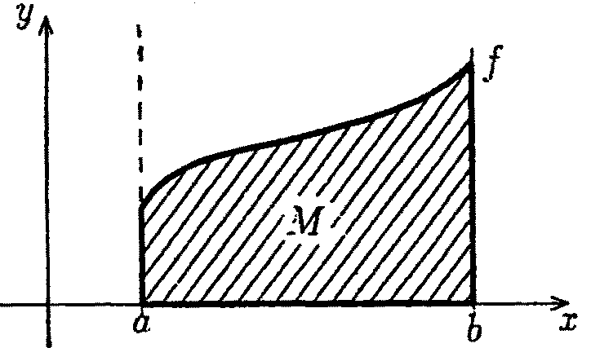
obr. 1 SM = $\int_{a}^{b}{f(x)\text{dx}}$

1.2.2. Základní vlastnosti určitého integrálu
Je-li $f(x)≤g(x)$na $\left\langle a,b\right\rangle$, pak $\int_{a}^{b}{f(x)\text{dx}}≤\int_{a}^{b}{g(x)\text{dx}}$
Pro libovolné $c∈\left\langle a,b\right\rangle$ platí $\int_{a}^{b}{f(x)\text{dx}}=\int_{a}^{c}{f(x)\text{dx}}+\int_{c}^{b}{f(x)\text{dx}}$, viz obr. 2. Tato vlastnost se využívá při výpočtu obsahu rovinných útvarů, jejichž hranici nelze vyjádřit ve tvaru jednoho výrazu.
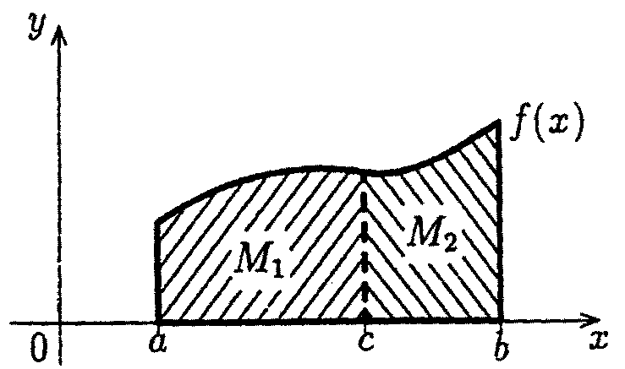
obr. 2 $\int_{a}^{b}{f(x)\text{dx}}=\int_{a}^{c}{f(x)\text{dx}}+\int_{c}^{b}{f(x)\text{dx}},c∈\left\langle a,b\right\rangle$
$$\int_{a}^{b}{\text{Af}(x)\text{dx}+\text{Bg}(x)\text{dx}}=A\int_{a}^{b}{f(x)\text{dx}}+B\int_{a}^{b}{g(x)\text{dx}}$$
Je-li f sudá funkce, to znamená f(x) = f(-x), pak $\int_{−a}^{a}{f(x)\text{dx}}=2\int_{0}^{a}{f(x)\text{dx}}$. Příklad, viz obr. 3: $\int_{−\frac{π}{2}}^{\frac{π}{2}}{\text{cos}\text{xdx}}=2\int_{0}^{\frac{π}{2}}{\text{cos}\text{xdx}}=2{\left[\text{sin}x\right]}_{0}^{\frac{π}{2}}=2$
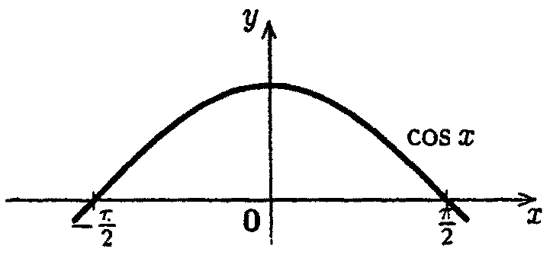
obr. 3 cos x – sudá funkce
Je-li f lichá funkce, to znamená f(-x) = - f(x), pak $\int_{−a}^{a}{f(x)\text{dx}}=0$. Zřejmě platí $\int_{−a}^{a}{f(x)\text{dx}}=\int_{−a}^{0}{f(x)\text{dx}}+\int_{0}^{a}{f(x)\text{dx}}=−\int_{0}^{a}{f(x)\text{dx}}+\int_{0}^{a}{f(x)\text{dx}}=0$. Příklad, viz obr. 4: $\int_{−\frac{π}{2}}^{\frac{π}{2}}{\text{sin}\text{xdx}}=0$
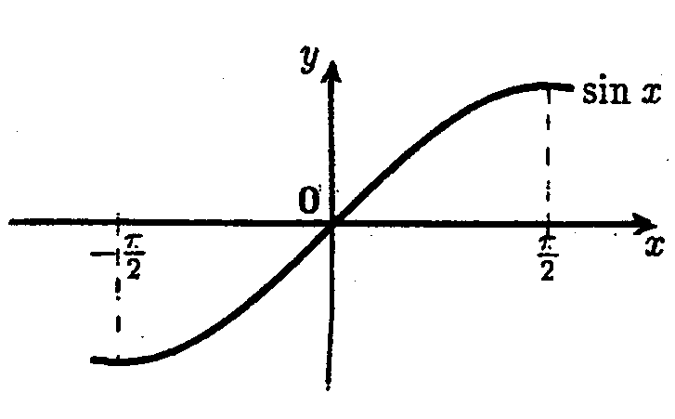
obr. 4 sin x – lichá funkce

1.2.3. Metody výpočtu určitého integrálu
K určení $\int_{a}^{b}{f(x)\text{dx}}$ je zapotřebí znát F(x), tj. je zapotřebí najít neurčitý integrál $\int{f(x)\text{dx}}$ a pak vyčíslit hodnotu F(b) – F(a). Při použití metody po částech platí
$\int_{a}^{b}{u´(x)v(x)\text{dx}}={\left[u(x)v(x)\right]}_{a}^{b}−\int{u(x)v´(x)\text{dx}}$.
Příklad:
$\int_{0}^{1}{x^{2}e^{x}\text{dx}}$, u´= e^{x}, u = e^{x}, v = x², v ´= 2x
$\int_{0}^{1}{x^{2}e^{x}\text{dx}}$ = ${\left[x^{2}e^{x}\right]}_{0}^{1}−2\int_{0}^{1}{{\text{xe}}^{x}\text{dx}}$,další integrace po částech, u´ = e^{x}, u = e^{x}, v = x, v´ = 1.
$\int_{0}^{1}{x^{2}e^{x}\text{dx}}$= $e−2\left({\left[{\text{xe}}^{x}\right]}_{0}^{1}−{\left[e^{x}\right]}_{0}^{1}\right)=e−2$.
Při použití metody substituce je možné kromě změny proměnné provést i změnu mezí. Pak není třeba se vracet k původní proměnné. Jiná možnost je vrátit se k původní proměnné a do výsledku dosadit původní meze.
Příklad: $\int_{1}^{5}{\frac{x}{\sqrt{2x−1}}}\text{dx}$, substituce $t=\sqrt{2x−1},x=\frac{t^{2}+1}{2},\text{dx}=\text{tdt}$, nové meze: pro x = 1 je t = 1, pro x = 5 je t = 3.
$\int_{1}^{5}{\frac{x}{\sqrt{2x−1}}}\text{dx}$ = $\int_{1}^{3}{\frac{t^{2}+1}{2t}}\text{tdt}=\frac{1}{2}\int_{1}^{3}{\left(t^{2}+1\right)\text{dt}=}\frac{1}{2}{\left[\frac{t^{3}}{3}+t\right]}_{1}^{3}=\frac{\text{16}}{3}$

1.2.4. Aplikace určitého integrálu
Jak již bylo řečeno, geometrický význam určitého integrálu je "plocha pod křivkou" - $\int_{a}^{b}{f(x)\text{dx}}$ vyjadřuje obsah rovinného útvaru ohraničeného přímkami y = 0, x = a, x = b a grafem funkce f . K významným aplikacím určitého integrálu patří právě výpočty obsahů rovinných útvarů.
Příklad:
Máme vypočítat obsah S_{M} obrazce M ohraničeného parabolou y = 4 - x² a osou x (obr. 5).
Výpočet mezí: 4 – x² = 0, x₁ = 2, x₂ = -2 (parabola protíná osu x v bodech
2, –2)
S_{M} = $\int_{−2}^{2}{\left(4−x^{2}\right)}\text{dx}={\left[4x−\frac{x^{3}}{3}\right]}_{−2}^{2}=\text{10}\frac{2}{3}$
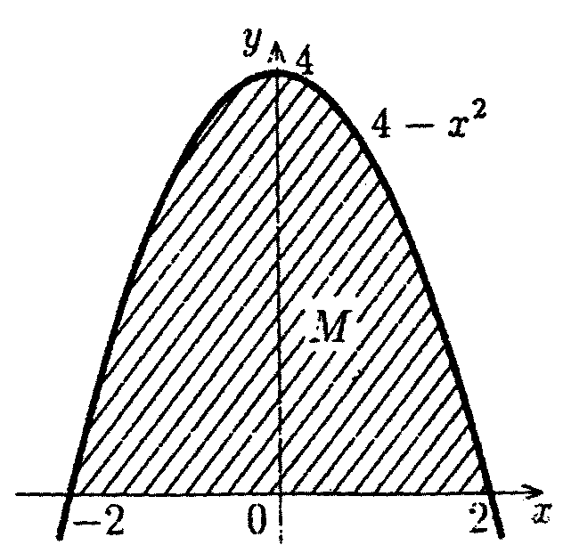
obr. 5 Plocha ohraničená parabolou y = 4 – x² a osou x.
Příklad:
Máme spočítat obsah S_{M} obrazce M ohraničeného křivkou y = $\frac{1}{x}$ a přímkami y = 0, x = e, x = e².
S_{M =} $\int_{e}^{e^{2}}{\frac{\text{dx}}{x}}=\text{ln}\left|x\right|=\text{ln}e^{2}−\text{ln}e=2−1=1$

Otázky:

1. Jaký je rozdíl mezi neurčitým a určitým integrálem ?
2. Vyjmenujte základní vlastnosti neurčitého a určitého integrálu!
3. Jaké znáte metody integrace?

2. Diferenciální počet funkcí více proměnných
klíčová slova: derivace, diferenciál, extrém, proměnná, řád

2.1. Diferenciál

Totální diferenciál 1.řádu funkce f v bodě A značíme

df(A)

a nazýváme ho zkráceně diferenciál. O funkci f, která má v bodě A diferenciál, říkáme, že je je diferencovatelná a tudíž v bodě A je vždy spojitá (obráceně to nemusí platit).

Platí-li, že bod A je libovolný, pak existuje množina bodů x a pro diferenciál funkce f v bodě A můžeme psát

df(A) = Σ (∂f/∂x)(A) dx

Sčítáme tedy parciální (částečné) diferenciály funkce f a značíme je d_{x}f(A).

Pro diferenciál funkce více proměnných nemusí platit táž věta jako pro funkce jedné proměnné tzn.: „Funkce má v bodě diferenciál tehdy a jen tehdy, má-li v tomto bodě derivaci“.Dokonce nemusí být ani v tomto bodě spojitá. Platí však obdobná ale rozdílná věta: „Jestliže funkce f bodu x má v bodě A spojité parciální derivace 1.řádu, má v tomto bodě diferenciál“.

Geometrický význam diferenciálu u funkcí dvou proměných lze ukázat např. u rovnice plochy P = f(x,y), ke které ke které hledáme tečnou rovinu. Fyzikální význam má např. u práce vykonané pohybem bodu x do bodu x¨+ dx. Takových diferenciálů lze použít též pro výpočty chyb absolutních

2.2. Parciální derivace vyšších řádů

Nechť funkce f bodu x má všech bodech parciální derivaci prvního řádu ∂f / ∂x. Pak tato derivace je rovněž funkcí proměnné x. Pokud má tato funkce parciální derivaci 1. řádu, pak říkáme, že původní funkce f má v bodě xº parciální derivaci 2.řádu a značíme ji

(∂²f / ∂x²)(xº) případně

∂²f / dx₁dx₂

a může tak pokračovat analogicky až do parciální derivace n-tého řádu za předpokladu, že existuje parciální derivace (n-1)tého řádu. Jako příklad si můžeme uvést rovnicï ideálního plynu V = RT / p. Pak

∂V / ∂T = R / p a ∂²V / ∂T² = 0 nebo

∂V / ∂p = -RT /p² a ∂²V / ∂p∂T = -R / p²

a také ∂²V / ∂T∂p = R / p²

protože platí: Jestliže parciální derivace se liší jen v pořadí ve kterém se derivuje podle jednotlivých proměnných, pak jsou si tyto parciální derivace rovny.

Máme-li derivace druhého řádu např. typu ∂²f / ∂x² + ∂²f / ∂y² + ∂²f / ∂z² , pak můžeme ji zkráceně zapsat jako ∆f , zavedeme-li symbol

∆ = ∂² / ∂x² + ∂² / ∂y² + ∂² / ∂z²

nazývaný Laplaceův operátor

2.3. Extrémy funkcí více proměných

Definujme si lokální extrém v bodu xº jako lokální maximum, pro něž platí pro body x , že funkce f(x) v okolí bodu xº

f(x) ≤ f(xº)

a lokální minimum f(x) ≥ f(xº)

Jestliže funkce f má v bodě xº lokální extrém, pak všechny její parciální derivace 1. řádu v bodě xº (pokud existují) jsou rovny nule, tedy

(df / dx) (xº) = 0

Tato věta opačně řečená je pro více proměnných pouze podmínkou nutnou, ne však postačující. Zde pak dále platí: Má-li funkce f dvou proměnných x,y v okolí bodu xº, yº spojité parciální derivace 2. řádu a v bodě xº, yº je

f_{xx} * f_{yy} – f_{xy} › 0

bude v bodě xº, yº lokální extrém.

Závěrem je nutno dodat:

Má-li funkce f(x,y) v bodě xº, yº extrém, pak má v tomto bodě všechny parciální derivace 1.řádu rovny 0. Má-li přitom derivaci 2.řádu jedná se o minimum a funkce f(x) je konvexní. Má-li derivaci 2.řádu zápornou, jedná se o maximum a funkce f(x) je v této oblasti konkávní.

Otázky:
1. Za jakých podmínek má funkce f(x) v bodě A diferenciál?
2. Za jakých podmínek má funkce f(x) parciální derivace 2. řádu?
3: Jaké lokální extrémy může mít funkce f(x) v bodě A a jaké zde mají derivace 1. a 2. řádu

3. Integrální počet funkcí více proměných
Klíčová slova: funkce, integrál dvojný, integrál trojný, konstanta, proměnná

3.1. Dvojný integrál

K pojmu dvojný integrál vede mnoho geometrických, fyzikálních a jiných problémů. Definujme si“
Budiž f funkce dvou proměnných x, y (např. jejich součin tvoří plochu p), pak dvojný integrál funkce f (spojité a integrace schopné přes proměnné x,y) značíme

∫∫ f(x,y) dx dy případně ∫∫ f(x,y) dp

Dvojný integrál má řadu vlastností, z nichž si některé popíšeme:
Budiž funkce f(x,y) = k*g(x,y) kde k je konstanta pak

∫∫ f(x,y) dx dy = k * ∫∫ g(x,y) dx dy

Budiž funkce f(x,y) ≤ g(x,y) pak

∫∫ f(x,y) dx dy ≤ ∫∫ g(x,y) dx dy

Dále platí
∫∫ f(x,y) dx dy = ∫ (∫ f(x,y) dx) dy
nebo ∫ (∫ f(x,y) dy) dx

pak také platí
∫∫ f(x,y) dx dy = ∫ dx ∫ f(x,y) dy
nebo ∫ dy ∫ f(x,y) dx

a tyto integrály pak nazýváme dvojnásobné integrály

3.2. Trojný integrál

Obdobně jako dvojný integrál i trojný integrál slouží zejména při fyzikálních a geometrických výpočtech. Zde si však definujeme funkci tří proměnných x, y, z (jejichž součin tvoří objem V). Pak trojný integrál funkce (spojité a integrace scopné přes proměnné x, y, z) se značí

∫∫∫ f(x,y,z) dx dy dz případně ∫∫∫ f(x,y,z) dV

Jako u dvojného integrálu platí těchto několik z řady vlastností:

Pokud f(x,y,z) = k * g(x,y,z) kde k je konstanta pak platí

∫∫∫ f(x,y,z) dx dy dz = k * ∫∫∫ g(x,y,z) dx dy dz

Pokud f(x,y,z) ≤ g(x,y,z) pak platí

∫∫∫ f(x,y,z) dx dy dz ≤ ∫∫∫ g(x,y,z) dx dy dz

Také platí
∫∫∫ f(x,y,z) dx dy dz = ∫ dx ∫ dy ∫ f(x,y,z) dz
nebo ∫ dx ∫ dz ∫ f(x,y,z) dy
nebo ∫ dy ∫ dz ∫ f(x,y,z) dx

které se nazývají trojnásobné integrály

Platí však také ∫∫ dx dy ∫ f(x,y,z) dz

ve všech kombinacích a pořadích proměnných x, y, z (i u trojnásobných integrálů)

Otázky:
1. Co je dvojný a co dvojnásobný integrál?
2. Co je trojný a co trojnásobný integrál?
3. Jaký je vztah dvojných a trojných integrálů funkcí f(x,y) a g(x,y), je-li funkce f menší než funkce g?

4. Diferenciální rovnice
Klíčová slova: aproximace, podmínka, rovnice, řešení, věta

4.1. Existenční věta pro rovnici y´= f(x,y). Řešení rovnice

Mějme původní rovnici y´= f(x,y) , kde funkce f budiž spojitá v okolí bodu (x_{ö}, y_{o}) a má zde spojitou parciální derivaci ∂f / ∂y . Pak existuje právě jedno řešení y uvedené rovnice, které splňuje počáteční podmínky y)x_{o}) = y_{o} .

Uveďme si ekvivalentní k původní rovnici

y(x) - y_{o} = ∫ f(x, y(x)) dx

kterou nazýváme rovnicí integrální. Pro řešení rovnice použijeme metodu postupných aproximací:
- nultá aproximace y_{o} (x) = y_{o}
- 1. aproximace y₁ (x) = y_{o} + ∫ f(x,y_{o}) dx
- n-tá aproximace y_{n} (x) = y_{o} + ∫ f(x, y_{n-1}(x)) dx

Jako příklad si uvedeme rovnice
1) y´= x² + y pak aproximujeme
y_{o}(x) = 0
y₁(x) = ∫ x² dx = x³/3
y₂(x) = ∫ (x² + (x³/3)²) dx = x³/3 + x⁷/63
atd

2) y´= y pro počáteční podmínky y(0) = 1, pak
y_{o} (x) = 1
y₁ (x) = 1 + ∫ dx = 1 + x
y₂ (x) = 1 + ∫ (1 + x) dx = 1 + x/1! + x²/2!
Y_{n} (x) = 1 + x/1! + x²/2! + … + x^{n}/n! pak pro lim y_{n} (x) = e^{x}

Vedle tohoto numerického řešení rovnic lze provádět také řešení grafické a také pokud se rovnice dá rozvinout do Tailorovy řady metodou rozvoje do polynomu a stanovení koeficientů polynomu.

4.2. Lineární rovnice 2.řádu

Lineární rovnicí 2. řádu nazýváme rovnici

y´´ + p y´+ q y = r
kde p, q, r jsou funkce jedné proměnné x
Je to rovnice s pravou stranou a pokud r = 0 je to rovnice bez pravé strany.

Speciálním případem takové lineární rovnice 2.řádu je lineární rovnice 2.řádu s konstantními koeficienty a, b
y´´ + a y´+ b y = f

kde f je funkce proměnné x. Rovnice může být také bez pravé strany

y´´ + a y´+ b y = 0

Nyní si zvoléíme funkci y = e^{ux} . Při jisté volbě čísla u dosadíme do předešlé rovnice (jednodušší příklad tj. rovnice bez pravé strany). Po vykrácení činitelem e^{ux} dostaneme tzv. charakteristickou rovnici.

u² + a u + b = 0
Pokud číslo u je řešením charakteristické rovnice, pak funkce e^{ux} vyhovuje rovnici

y´´ + a y´+ b y = 0

Pokud řešíme rovnice s pravou stranou, provádíme to postupně:
Mějme např rovnici: y´´ - 4y´+ 4y = f kde
f = x² + x * e^{2x} pak řešíme postupně

a) jako rovnici bez pravé strany s charakteristickou rovnicí
u² – 4u + 4 = 0

b) rozložíme si pravou stranu a řešíme rovnice
y´´ -4y´+ 4y = x²
y´´ - 4y´+ 4y = x * e^{2x}

Závěrem je nutno podotknout, že tento postup – nejdříve řešení bez pravé strany a pak postupně s pravou stranou – se obdobně uplatňuje i lineárních rovnic vyššího, až n-tého řádu.

Otázky:
1. Popište metodu postupných aproximací při řešení integrální rovnice!
2. Uveďte lineární (diferenc.) rovnice 2. řádu s pravou stranou, bez pravé strany a s konstantními koeficienty!
3. Co je to charakteristická rovnice?

Doporučená literatura
- Polák J.: Přehled středoškolské matematiky. Prometheus, 1996
- Mezník I.: Matematika 1. VUT, Brno, 1997
- Mezník I.: Matematika 2. VUT, Brno, 1998
- Klůfa J., Coufal J.: Matematické struktury. VŠE, Praha, 1995
- Kaňka M., Henzler J.: Matematická analýza. VŠE, Praha, 1995
- Slavík V., Chylíková K., Pokorná O.: Elementární matematika, ČZU, Praha 2000
- Štěpánek J., Matematika pro chemiky a fyziky, díl II., FMF KU Praha, Státní pedagogické nakladatelství n.p., Praha, 1961

